喜力®星银™上市推广计划
广 告 主：华润雪花集团喜力啤酒
所属行业：进口啤酒
执行时间：2020.05.07-08.28
参选类别：跨媒体整合类
营销背景
随着华润雪花和喜力战略合作一年之际，喜力在中国市场重磅推出了高端新品喜力®星银™，相比喜力®经典的浓郁口味，喜力®星银™口感更顺滑爽口，是一款为中国市场量身定制的清爽啤酒。喜力®星银™既继承了喜力®的高端品质，又迎合了中国市场95后年轻人偏好。2020年疫情肆虐，面对市场环境的低迷和强势竞争对手的双重挑战下，如何把握疫情下95后年轻消费者的饮酒场景是喜力®星银™上市战役的关键。
营销目标
借由喜力®星银™上市战役，期望在中国95后的年轻消费者中建立品牌知名度，通过线上线下整合营销去招募年轻的啤酒饮用者，体验喜力®星银™的“轻松对味”。
策略与创意
借由京东新品日明星直播（汪涵、钱枫）作为新品上市的引爆，配合央视、分众、抖音、腾讯、微博等大流量媒体建立喜力®星银™上市的媒介曝光基础。
同步通过与GQ的明星合作（马伯骞、Tizzy T）创作第二阶段传播素材物料，并邀请明星莅临“S计划”线下活动，借由微信小程序招募活动参与者、微博线上活动直播扩散线下活动的影响力，致力于创造一场疫情后属于年轻人的“对味”狂欢派对。
通过点评上设立品牌馆、赞助上海时装周——时限时装屋，进一步连接线上传播和线下餐饮渠道的销售导流，让95后年轻消费者从了解、体验到试饮，完善整合线上线下的营销闭环。
执行过程/媒体表现
- 亮相阶段 - 喜力星银新品上市
基于央视的高空覆盖影响力，分众贴近必经之路的特性，以大面积曝光渗透广泛人群。并结合数字媒体精准定向及销售渠道周边户外大牌点位覆盖指定人群，宣传新品上市和提升品牌知名度。
- CCTV新闻频道辐射全国的硬广投放，在全国范围展现声量，央视权威平台有效帮助品牌知名度提升；
- 分众智能屏、楼宇液晶和电梯框架海报，多个媒体形式组合投放，在生活圈和办公区强化消费者认知；
- 充分利用热门社交媒体微博，通过明星（钱枫和汪涵）投放素材进行种草，以热搜榜为引火线，通过明星粉条，点燃电商“京东新品日”直播小综艺项目，赋能线上转化，并在官方微博上积累更多原始粉丝；
- 在重点市场区域，通过腾讯系多元化APP开屏联投，与抖音富媒体开屏形式的头部流量媒体双效结合，在年轻群体中宣布喜力星银新品的上市，抓住新一代具有强大消费力的群体；
- 在部分重要市场的渠道店铺周边，购买户外大牌点位，进行直接提示，引导店内转化。
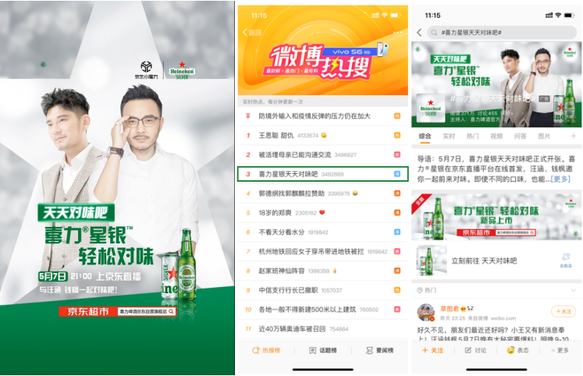
腾讯闪屏联投明星版本及微博热搜
- 造势阶段 - 大型活动“S计划”引燃喜力星银火热
- 首先，借势GQ合作牵线马伯骞和Tizzy T两位明星合作拍摄的广告片，利用微信朋友圈，以行动式视频卡片广告进行活动招募；
- 其次，在社交平台微博上，以明星各自拍摄的广告片为宣传主调，投放了明星粉丝头条，在圈层中铺垫，辅以喜力品牌微博账号的联动，进行破圈宣传。全面为大型活动的举办做预热；
- 最终活动举办当日，结合喜力星银宣传亮点“对味”及明星自带的合作话题度，投放了热搜话题#马伯骞和TT对上味了#引爆喜力星银品牌731大型活动热度。
- 并且在活动当日，利用微博时尚的直播能力，将线下活动的火热气氛传递至线上，进行了线下线上的双线联动；
- 活动结束后，官方微博以活动精彩回顾素材进行了粉丝通定向投放，结合活动压轴嘉宾吉克隽逸发出的活动对味博文，将热度持续发酵。
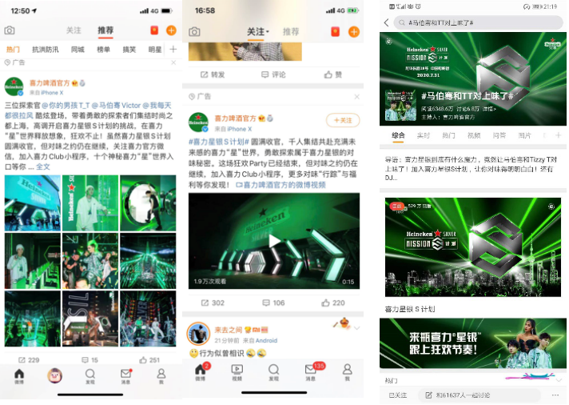
微博粉丝通及热搜话题
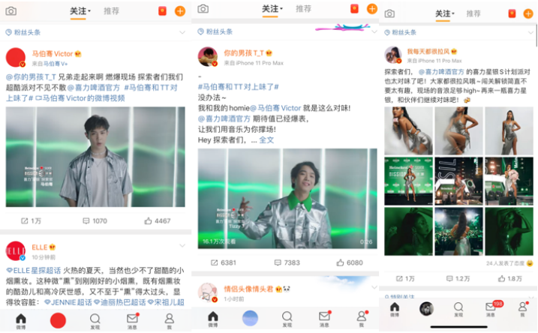
微博粉丝头条

- 试饮阶段 - 助力喜力星银在夏日旺季的宣传征服
- 从大型活动招募预热开始阶段，马伯骞和Tizzy T两位明星合作拍摄的广告片也在视频主流平台腾讯的Top3热剧贴片进行投放，作为品牌声量支援。并将落地页设为电商，推广促进购买转化；
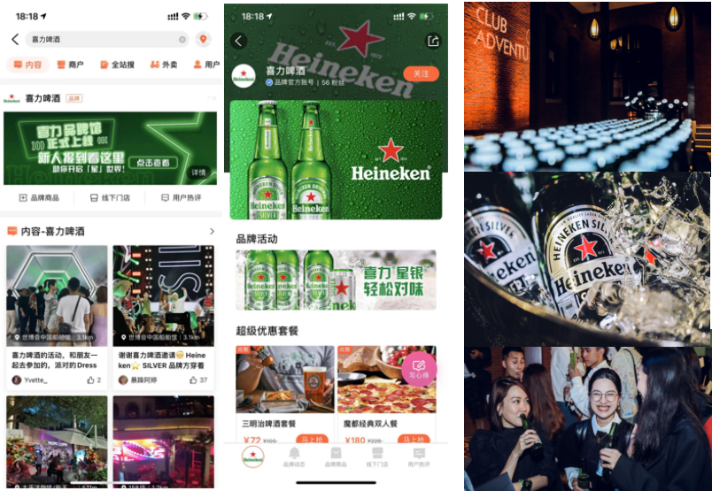
大众点评喜力品牌馆及上海时装周“时限时装屋”赞助
营销效果与市场反馈
- 亮相阶段
- CCTV 在投放周期92天内，884播出总频次，4420秒超高频次的滚动曝光，加深了品牌记忆、增加消费者粘性；（数据来源：CSM）
- 分众媒体三种形式组合出击，达到31亿的总人次曝光；（数据来源：分众）
- 微博热搜曝光达标率184%，点击达标率203%，实际点击率达1.1%超微博预估；（数据来源：微博）
- 重点市场的腾讯闪屏联投形式，曝光达标率103%，点击达标率728%，实际点击率达7.1%，同时投放的抖音富媒体开屏形式，曝光达标率117%，点击达标率336%，实际点击率8.3%。（数据来源：秒针）
- 造势阶段
- 朋友圈行动式视频卡片投放，200%超额完成购买率，外层广告人均停留时长超过8秒，活动原生页人均停留18秒，且报名按钮点击率高达5.26%（超酒类行业活动原生页按钮点击率0.4%-0.6%水平）。为喜力品牌公众号带来4303的新关注人数，活动实际点击预约人数1,705，实际最终招募达到941人，远超于品牌计划到场人数；（数据来源：腾讯、客户后台）
- 微博预热阶段不仅超预期完成招募人数，进入活动爆发期后，热搜话题阅读数达到2.2亿，讨论量125万，远超同日一线明星话题，且线上直播观看量达到528万超过微博直播预估平均300万的水平。微博整体广告总曝光2.6亿，讨论互动量130万，表现超出行业平均水平；（数据来源：微博）
- 试饮阶段
- 腾讯Top3热剧贴片投放，曝光达标率100%，点击达标率1309%，实际点击率4%，覆盖了当时热剧“三十而已”、“穿越火线”、“锦绣南歌”和“且听凤鸣”（数据来源：秒针）
喜力品牌的第三方品牌力监测调研报告反馈如下：（数据来源：益普索）
- 喜力星银整体广告认知及到达表现显著高于益普索基准值，广告投放有效促动了喜力星银的认知、考虑购买、未来购买意愿以及实际购买行为的发生；
- 喜力星银投放对喜力母品牌的无提示提及、考虑购买和品牌好感度带来显著提升，给消费者留下较为深刻且积极的印象，在一线城市和18-24岁年轻人群中尤为明显；
- 喜力的品牌形象，在“引领潮流”分组中较为突出，且“能和食物完美搭配”品牌印象也是得益于喜力星银品牌标语“轻松对味”的广告投放；
- 喜力星喜的认知主要渠道，除了线下铺货渠道外，最有效线上形式为“腾讯视频”、“微信朋友圈”和“微博”。

